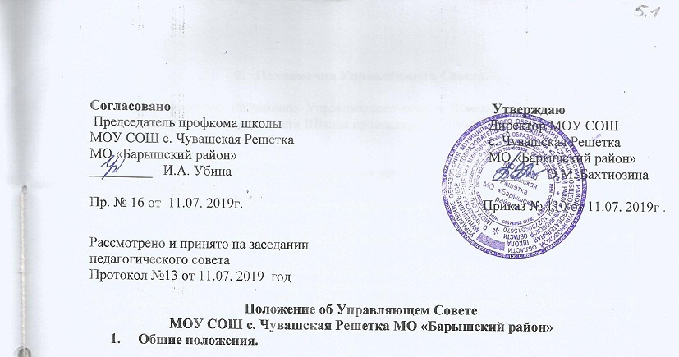1. Общие положения.
1.1. Управляющий Совет МОУ СОШ с. Чувашская Решетка МО «Барышский район»
является коллегиальным органом управления образовательной организацией,
реализующим принцип демократического, государственно-общественного характера
управления образованием.
1.2. В своей деятельности Управляющий Совет руководствуется:
Конституцией Российской Федерации; Федеральным законом «Об образовании в РФ», иными федеральными кодексами и законами; нормативными правовыми актами и решениями органов местного самоуправления и органов управления образованием; Уставом МОУ СОШ с. Чувашская Решетка МО «Барышский район» и настоящим Положением.
1.3. Основными задачами Совета являются:
1.3.1. Определение основных направлений (программы) развития ОО;
1.3.2. Защита и содействие в реализации прав и законных интересов участников образовательного процесса;
1.3.3. Участие в определении компонента образовательной организации в составе реализуемого государственного образовательного стандарта общего образования, профилей обучения, системы оценки знаний учащихся при промежуточной аттестации и других составляющих образовательного процесса;
1.3.4. Содействие в создании оптимальных условий для осуществления образовательного процесса и форм его организации в общеобразовательном учреждении, в повышении качества образования, в наиболее полном удовлетворении образовательных потребностей населения;
1.3.5. Общественный контроль рационального использования выделяемых учреждению бюджетных средств, доходов от собственной деятельности учреждения и привлеченных средств из внебюджетных источников, обеспечение прозрачности финансово-хозяйственной деятельности;
1.3.6. Взаимодействие с Учредителем в формировании органов управления образовательным Учреждением, в подборе кандидатур и в замещении должности директора ОО, осуществление общественного контроля за его деятельностью;
1.3.7. Контроль за здоровыми и безопасными условиями обучения, воспитания и труда в ОО;
1.3.8. Содействие реализации миссии ОО, направленной на развитие социального партнерства между участниками образовательного процесса и представителями местного сообщества.
2. Полномочия Управляющего Совета.

2.1.Срок полномочий избранного Управляющего совета Школы - 2 года. Досрочные перевыборы Управляющего совета Школы проводятся по требованию не менее половины его членов
2.2. Управляющий совет Школы:
- принимает решение по вопросам жизни Школы, которые не оговорены и не регламентированы настоящим Уставом;
- принимает участие в разработке Программы развития Школы, Образовательных программ;
- содействует организации конкурсов, соревнований и иных массовых мероприятий Школы;
- выдвигает Школу и её педагогов для участия в различных конкурсах;
- оказывает Школе консультационную помощь.
2.3. Деятельность Управляющего совета Школы регламентируется Положением об Управляющем Совете Школы, которое не может противоречить законодательству и настоящему Уставу.

3. Состав и формирование Управляющего Совета.

3.1 В Управляющий совет школы входят 11 человек, из них 4 - из педагогического коллектива, 4 - от родителей и общественности, 3 - от Совета учащихся.
3.2. В состав Совета по должности входит директор школы.
3.3. Члены совета из числа работников избираются общим собранием работников школы.
3.4. Представители обладают правом решающего голоса и избираются в Управляющий совет Школы тайным голосованием соответственно на педагогическом совете, на общешкольном родительском собрании, на собрании Совета учащихся.
3.5. Для проведения первичных выборов в Совет создается Избирательная комиссия. В состав Избирательной комиссии назначается представитель Учредителя. Состав Избирательной комиссии, сроки выборов первого состава Управляющего Совета утверждается приказом директора общеобразовательного учреждения. Избирательная комиссия:
− избирает из своего состава председателя и секретаря;
− назначает срок регистрации кандидатов от различных категорий избираемых членов Совета;
− регистрирует кандидатов;
−регистрирует кандидатов на кооптацию в члены Совета;
− вывешивает списки для ознакомления избирателей;
− проводит избирательные конференции и собрания, определяет их
правомочность и подводит итоги выборов членов Совета;
- в недельный срок после проведения выборных конференций (собрания) принимает и рассматривает жалобы о нарушении процедуры проведения выборов и принимает по ним решения;
− составляет список избранных членов Совета и направляет его директору ОУ для представления учредителю.
Директор ОО в трехдневный срок после получения списка избранных членов Совета издает приказ, в котором объявляет этот список и назначает дату первого заседания Совета. Первое заседание Управляющего Совета проводится не позднее двух недель . На первом заседании Совета избирается председательствующий на заседании и секретарь заседания.

4. Председатель Совета, заместитель Председателя Совета, секретарь Совета.

4.1. Совет возглавляет Председатель, избираемый из числа членов Совета большинством голосов.
Учащиеся, директор и работники школы не могут быть избраны Председателем Совета.
4.2. Председатель Совета организует и планирует его работу, созывает заседания Совета и председательствует на них, организует на заседании ведение протокола. Подписывает решения Совета, контролирует их выполнение.
4.3. В случае отсутствия Председателя Совета его функции осуществляет его заместитель, избираемый из числа членов Совета большинством голосов.
4.4. Для ведения текущих дел члены Совета избирают из своего состава секретаря Совета, который обеспечивает протоколирование заседаний Совета, ведение документации Совета, подготовку заседаний.

5. Организация работы Совета.

5.1. Заседания Совета проводятся по мере необходимости, но не реже 2 раз в год. Внеочередные заседания Совета проводятся по требованию одной трети его состава, собрания обучающихся II и III ступеней, родительского собрания, Педагогического совета, директора Учреждения.
Дата, время, повестка заседания Совета, а также необходимые материалы доводятся до сведения членов Совета не позднее, чем за 3 дня до заседания Совета.
5.2. Решения Совета считаются правомочными, если на заседании Совета присутствовало не менее двух третей состава Совета и если за него проголосовало не менее двух третей присутствовавших, среди которых были равным образом представлены все три категории членов Совета.
По приглашению члена Совета в заседании с правом совещательного голоса могут принимать участие лица, не являющиеся членами Совета, если против этого не возражает более половины членов Совета, присутствующих на заседании.
Решение Совета об исключении учащегося из ОО принимается, как правило, в присутствии учащихся и его родителей (законных представителей). Отсутствие на заседании без уважительной причины учащегося, его родителей (законных представителей) не лишает Совет возможности принять решение об исключении.
5.3. Каждый член Совета обладает одним голосом. В случае равенства голосов решающим является голос председательствующего на заседании.
5.4. Решение управляющего Совета являются обязательными для всех участников образовательного процесса.
5.5. На заседании Совета ведется протокол.
Протокол заседания Совета составляется не позднее 5 дней после его проведения.
Постановления и протоколы заседаний Совета включаются в номенклатуру дел ОО и доступны для ознакомления любым лицам, имеющим право быть избранными в члены Совета (родителям обучающихся, работникам школы, обучающимся в старших классах).
5.6. Члены Совета работают на общественных началах.
ОО вправе компенсировать членам Совета расходы, непосредственно связанные с участием в работе Совета, исключительно из средств, полученных образовательным учреждением из внебюджетных источников.
  - Организационно-техническое, документационное обеспечение заседаний Совета, подготовка аналитических, справочных и других материалов к заседаниям Совета возлагается на администрацию школы.
  - Процедура голосования по вопросам определяется Управляющим Советом.

- Комиссии Совета.

6.1. Для подготовки материалов к заседаниям Совета и выработки проектов постановлений, а также для более тесной связи с деятельностью ОО Совет может создавать постоянные и временные комиссии. Деятельность комиссий основывается на Положении о комиссиях Управляющего совета.
Совет назначает из числа членов Совета председателя комиссии, утверждает ее персональный список и регламент работы.
6.2. Постоянные комиссии создаются по основным направлениям деятельности Совета, могут включать в себя членов Совета и приглашенных с правом совещательного голоса, с правом решающего голоса.
6.3. Временные комиссии создаются для изучения отдельных вопросов деятельности школы, входящих в компетенцию Совета
6.4. Предложения комиссий носят рекомендательный характер.

- Права и ответственность члена Совета.

7.1. Член Совета имеет право:
7.1.1. Принимать участие в обсуждении и принятии решений Совета, выражать в письменной форме свое особое мнение, которое приобщается к протоколу заседания Совета;
7.1.2. Требовать и получать от администрации ОО предоставления всей необходимой для участия в работе Совета информации по вопросам, относящимся к компетенции Совета;
7.1.3. Присутствовать на заседании педагогического совета, органов самоуправления с правом совещательного голоса;
7.1.4. Представлять Совет в составе экспертных комиссий по лицензированию и аттестации данной образовательной организации.
7.1.5. Досрочно выйти из состава Совета.
7.2. Член Совета обязан принимать активное участие в деятельности Совета. Действовать при этом добросовестно и рассудительно.
7.3. Член Совета может быть выведен из состава Совета за:
− пропуск более двух заседаний Совета без уважительной причины,
− совершение аморального проступка, несовместимого с членством в Совете,
− совершение противоправных действий, несовместимых с членством в Совете.

